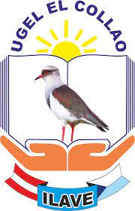

**“AÑO DE LA RECUPERACION Y CONSOLIDACION DE LA ECONOMIA PERUANA”**

OFICIO Nº 01-2025-UGELC-IEI Nº 721/A

PARA :Norka Belinda CCORI TORO

DIRECTORA DE LA UNIDAD DE GESTION EDUCATIVA LOCAL EL COLLAO

ASUNTO :POSESION DE CARGO EN FUNCIONES DE DIRECTORA ENCARGADA DE FUNCION

FECHA :Ayupalca 06 de Enero 2025

…………………………………………………………………………………………………………………………

Tengo el grato honor de dirigirme a Ud. Con la finalidad de comunicarle lo siguiente que de acuerdo al oficio multiple Nº 230-2024-DREP-DUGEL-EC/AGA/EAI-P y RVM.Nº 147-2023-MINEDU. el dia lunes 06 de enero del presente año se dio posesión de cargo a la profesora Alicia Ricardina CHARCA TORRES para que asuma funciones de directora en el presente año en la institución educativa inicial 721 ayupalca de función. Se adjunta copia del libro de actas.

Sin otro particular, aprovecho la oportunidad para expresarle los sentimientos de mayor consideración y estima personal.

Atentamente

